

**Солтүстік Қазақстан облысы Айыртау ауданының шалғай елді мекендерінде тұратын балаларды жалпы білім беретін мектептерге тасымалдаудың схемасы мен тәртібін бекіту туралы**

Солтүстік Қазақстан облысы Айыртау ауданы әкімдігінің 2015 жылғы 27 қарашадағы N 403 қаулысы. Солтүстік Қазақстан облысының Әділет департаментінде 2015 жылғы 28 желтоқсанда N 3522 болып тіркелді.

      "Автомобиль көлігі туралы" Қазақстан Республикасының 2003 жылғы 4 шілдедегі Заңының 14-бабы 3-тармағының 3-1) тармақшасына сәйкес, Солтүстік Қазақстан облысы Айыртау ауданының әкімдігі **ҚАУЛЫ ЕТЕДІ**:

      1. Солтүстік Қазақстан облысы Айыртау ауданының шалғайдағы елді мекендерінде тұратын балаларды жалпы білім беретін мектептерге тасымалдаудың схемалары 1, 2, 3, 4, 5, 6, 7, 8, 9, 10, 11, 12, 13, 14, 15, 16 қосымшаларға сәйкес бекітілсін.

      Ескерту. 1-тармақ жаңа редакцияда – Солтүстік Қазақстан облысы Айыртау ауданы әкімдігінің 22.08.2023 № 313 (алғашқы ресми жарияланған күнінен кейін күнтізбелік он күн өткен соң қолданысқа енгізіледі) қаулысымен.

      2. . Осы қаулының 17 - қосымшасына сәйкес, Солтүстік Қазақстан облысы Айыртау ауданының шалғайдағы елді мекендерінде тұратын балаларды жалпы білім беретін мектептерге тасымалдаудың қоса берілген тәртібі бекітілсін.

      Ескерту. 2-тармақ жаңа редакцияда – Солтүстік Қазақстан облысы Айыртау ауданы әкімдігінің 22.08.2023 № 313 (алғашқы ресми жарияланған күнінен кейін күнтізбелік он күн өткен соң қолданысқа енгізіледі) қаулысымен.

      3. Осы қаулының орындалуын бақылау Солтүстік Қазақстан облысы Айыртау ауданы әкімінің орынбасары М. Т. Науановаға жүктелсін.

      4. Осы қаулы алғашқы ресми жарияланған күнінен кейін он күнтізбелік күн өткен соң қолданысқа енгізіледі.

|  |  |
| --- | --- |
| *Аудан әкімі* | *А.Тастеміров* |

|  |  |
| --- | --- |
|  | Айыртау ауданы әкімдігінің |
|  | 2023 жылғы 22 тамыздағы № 313 |
|  | Қаулысына 1 қосымша |

**Галицино, Ақан – Сері, Уголки, Жұмысшы, Сартүбек, Шүкірлік, Ағынтай – Батыр, Лобаново ауылдарынан "Солтүстік Қазақстан облысы әкімдігінің білім басқармасы" коммуналдық мемлекеттік мекемесінің "Айыртау ауданының білім бөлімі" коммуналдық мемлекеттік мекемесі "№ 2 Саумалкөл мектеп – гимназиясының жанындағы интернат" коммуналдық мемлекеттік мекемесіне балаларды жеткізу сызбасы**

      Ескерту. Қосымша жаңа редакцияда – Солтүстік Қазақстан облысы Айыртау ауданы әкімдігінің 22.08.2023 № 313 (алғашқы ресми жарияланғанкүнінен кейін күнтізбелік он күн өткен соң қолданысқа енгізіледі) қаулысымен.

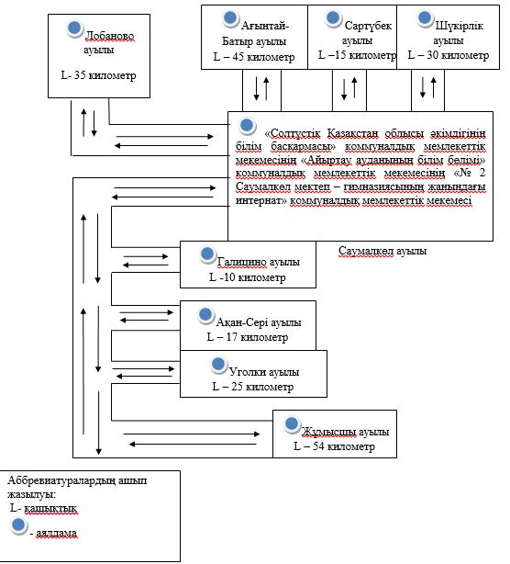

|  |  |
| --- | --- |
|  | Айыртау ауданы әкімдігінің |
|  | 2023 жылғы 22 тамыздағы № 313 |
|  | Қаулысына 2 қосымша |

**Ақан-Бұрлық ауылынан "Солтүстік Қазақстан облысы әкімдігінің білім басқармасы" коммуналдық мемлекеттік мекемесінің "Айыртау ауданының білім бөлімі" коммуналдық мемлекеттік мекемесі "Ақан мектеп-балабақша-кешені" коммуналдық мемлекеттік мекемесіне балаларды жеткізу сызбасы**

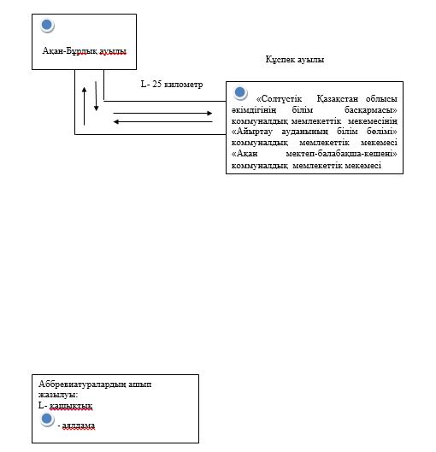

|  |  |
| --- | --- |
|  | Айыртау ауданы әкімдігінің |
|  | 2023 жылғы 22 тамыздағы № 313 |
|  | Қаулысына 3 қосымша |

**Никольское ауылы, Николо-Бұрлұқ элеваторы, Янко станциясынан "Солтүстік Қазақстан облысы әкімдігінің білім басқармасы" коммуналдық мемлекеттік мекемесінің "Айыртау ауданының білім бөлімі" коммуналдық мемлекеттік мекемесі "Аксеновка орта мектебі" коммуналдық мемлекеттік мекемесіне балаларды жеткізу сызбасы**

|  |  |
| --- | --- |
|  | Айыртау ауданы әкімдігінің |
|  | 2023 жылғы 22 тамыздағы № 313 |
|  | Қаулысына 4 қосымша |

**Горный және Целинное ауылдарынан "Солтүстік Қазақстан облысы әкімдігінің білім басқармасы" коммуналдық мемлекеттік мекемесінің "Айыртау ауданының білім бөлімі" коммуналдық мемлекеттік мекемесі "Арықбалық орта мектебі" коммуналдық мемлекеттік мекемесіне балаларды жеткізу сызбасы**

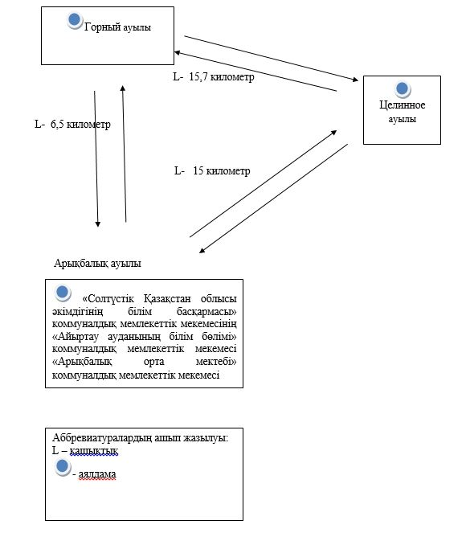

|  |  |
| --- | --- |
|  | Айыртау ауданы әкімдігінің |
|  | 2023 жылғы 22 тамыздағы № 313 |
|  | Қаулысына 5 қосымша |

**Корсаковка ауылынан "Солтүстік Қазақстан облысы әкімдігінің білім басқармасы" коммуналдық мемлекеттік мекемесінің "Айыртау ауданының білім бөлімі" коммуналдық мемлекеттік мекемесінің "Гусаковка орта мектебі" коммуналдық мемлекеттік мекемесіне балаларды жеткізу сызбасы**

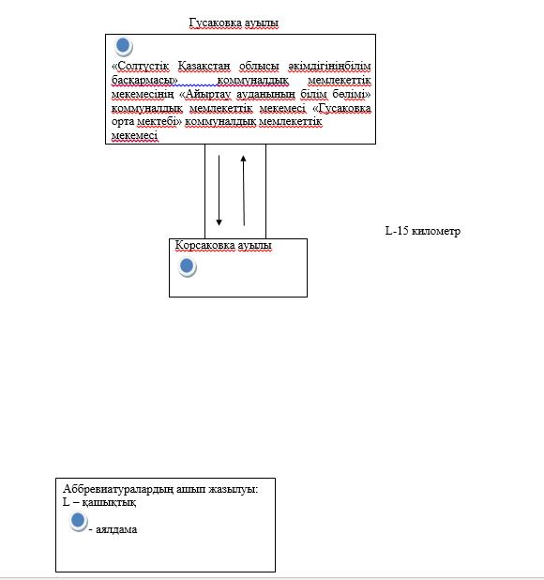

|  |  |
| --- | --- |
|  | Айыртау ауданы әкімдігінің |
|  | 2023 жылғы 22 тамыздағы № 313 |
|  | Қаулысына 6 қосымша |

**Егінді Ағаш ауылынан "Солтүстік Қазақстан облысы әкімдігінің білім басқармасы" коммуналдық мемлекеттік мекемесінің "Айыртау ауданының білім бөлімі" коммуналдық мемлекеттік мекемесі "Дауқара орта мектебі" коммуналдық мемлекеттік мекемесіне балаларды жеткізу сызбасы**

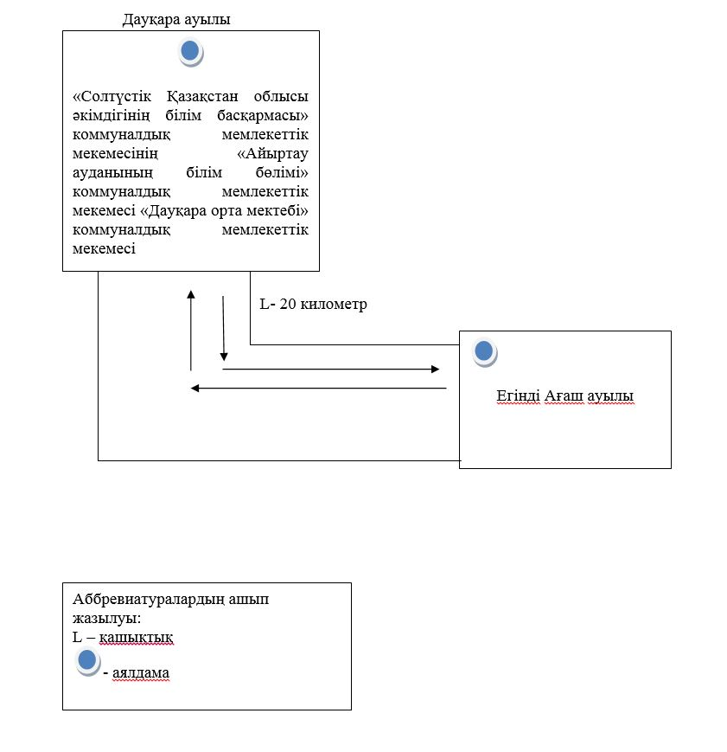

|  |  |
| --- | --- |
|  | Айыртау ауданы әкімдігінің |
|  | 2023 жылғы 22 тамыздағы № 313 |
|  | Қаулысына 7 қосымша |

**Баян ауылынан Ағынтай Батыр ауылының "Солтүстік Қазақстан облысы әкімдігінің білім басқармасы" коммуналдық мемлекеттік мекемесінің "Айыртау ауданының білім бөлімі" коммуналдық мемлекеттік мекемесі "Златогорка орта мектебі" коммуналдық мемлекеттік мекемесіне балаларды күнделікті жеткізу сызбасы**

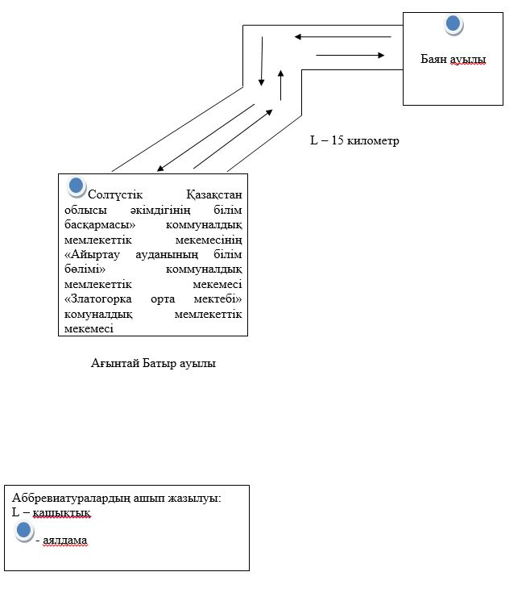

|  |  |
| --- | --- |
|  | Айыртау ауданы әкімдігінің |
|  | 2023 жылғы 22 тамыздағы № 313 |
|  | Қаулысына 8 қосымша |

**Верхний-Бұрлық, өнеркәсіптік комбинат ауылдарынан Имантау ауылының "Солтүстік Қазақстан облысы әкімдігінің білім басқармасы" коммуналдық мемлекеттік мекемесінің "Айыртау ауданының білім бөлімі" коммуналдық мемлекеттік мекемесі "Имантау орта мектебі" коммуналдық мемлекеттік мекемесіне балаларды жеткізу сызбасы**

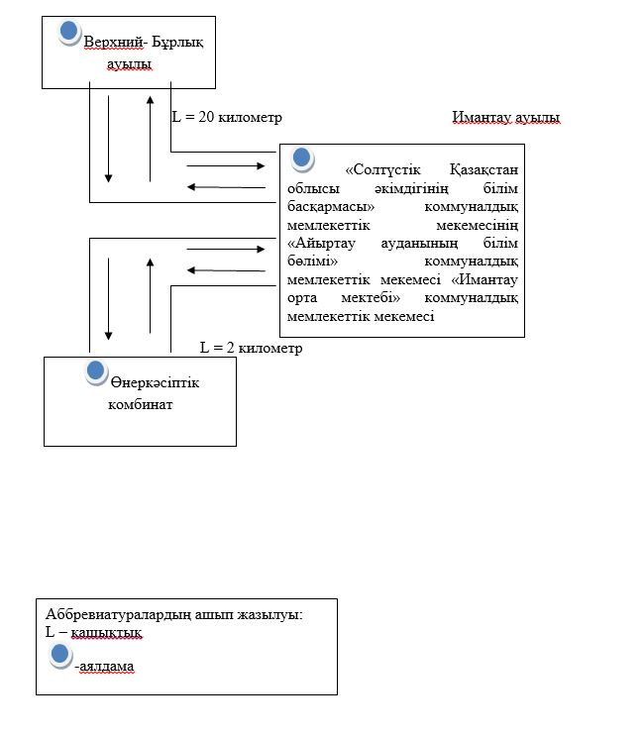

|  |  |
| --- | --- |
|  | Айыртау ауданы әкімдігінің |
|  | 2023 жылғы 22 тамыздағы № 313 |
|  | Қаулысына 9 қосымша |

**Всеволодовка, Прекрасное, Никольск, Николо-Бурлукский элеватор ауылдарынан "Солтүстік Қазақстан облысы әкімдігінің білім басқармасы" коммуналдық мемлекеттік мекемесінің "Айыртау ауданының білім бөлімі" коммуналдық мемлекеттік мекемесі "Казанка орта мектебі" коммуналдық мемлекеттік мекемесіне балаларды жеткізу сызбасы**

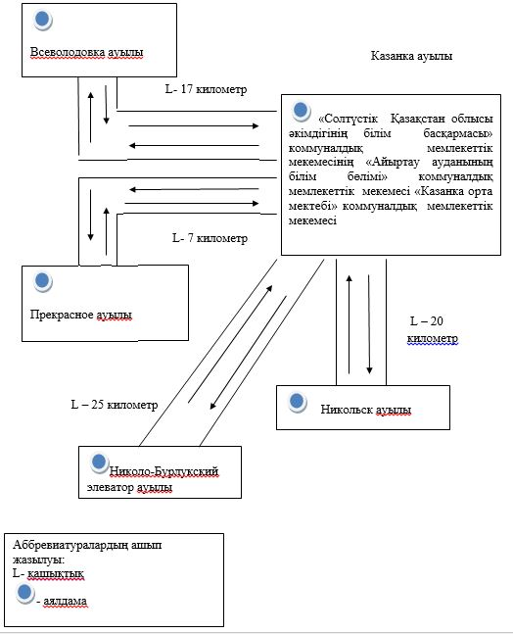

|  |  |
| --- | --- |
|  | Айыртау ауданы әкімдігінің |
|  | 2023 жылғы 22 тамыздағы № 313 |
|  | Қаулысына 10 қосымша |

**Заря ауылынан "Солтүстік Қазақстан облысы әкімдігінің білім басқармасы" коммуналдық мемлекеттік мекемесінің "Айыртау ауданының білім бөлімі" коммуналдық мемлекеттік мекемесі "Лобаново орта мектебі" коммуналдық мемлекеттік мекемесіне балаларды жеткізу сызбасы**

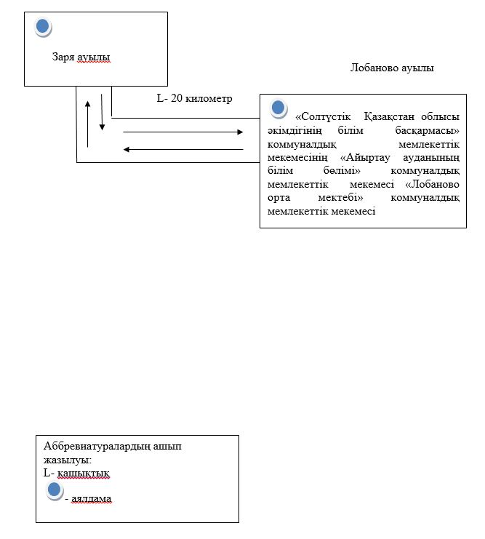

|  |  |
| --- | --- |
|  | Айыртау ауданы әкімдігінің |
|  | 2023 жылғы 22 тамыздағы № 313 |
|  | Қаулысына 11 қосымша |

**Алтын Бұлақ, Жақсы-Жалғызтау ауылдарынан "Солтүстік Қазақстан облысы әкімдігінің білім басқармасы" коммуналдық мемлекеттік мекемесінің "Айыртау ауданының білім бөлімі" коммуналдық мемлекеттік мекемесі "Нижнебұрлық мектеп-бөбекжай-бақша кешені" коммуналдық мемлекеттік мекемесіне балаларды жеткізу сызбасы**

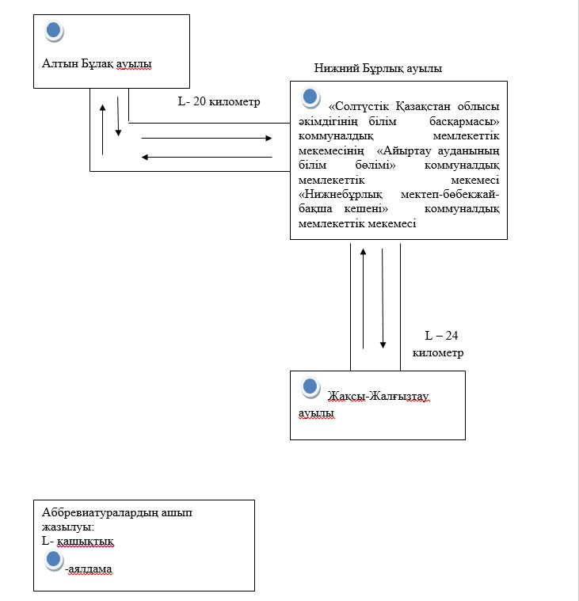

|  |  |
| --- | --- |
|  | Айыртау ауданы әкімдігінің |
|  | 2023 жылғы 22 тамыздағы № 313 |
|  | Қаулысына 12 қосымша |

**Береславка ауылынан "Солтүстік Қазақстан облысы әкімдігінің білім басқармасы" коммуналдық мемлекеттік мекемесінің "Айыртау ауданының білім бөлімі" коммуналдық мемлекеттік мекемесі "Новосветловка орта мектебі" коммуналдық мемлекеттік мекемесіне балаларды жеткізу сызбасы**

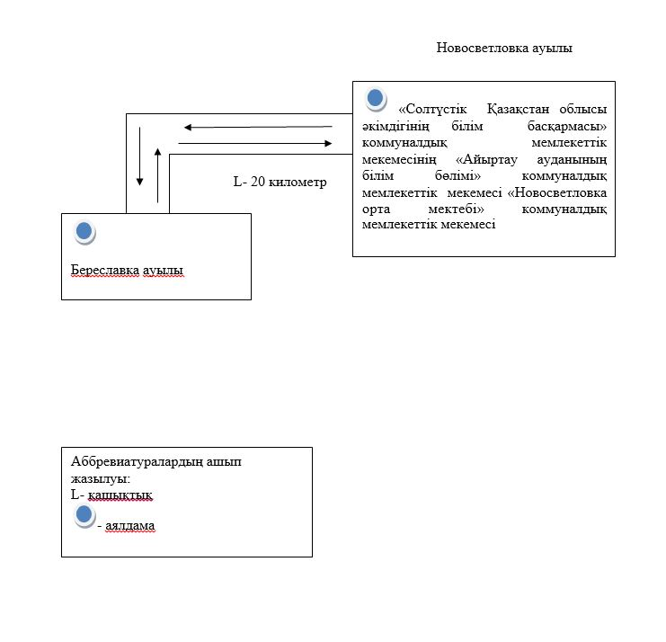

|  |  |
| --- | --- |
|  | Айыртау ауданы әкімдігінің |
|  | 2023 жылғы 22 тамыздағы № 313 |
|  | Қаулысына 13 қосымша |

**Матвеевка ауылынан "Солтүстік Қазақстан облысы әкімдігінің білім басқармасы" коммуналдық мемлекеттік мекемесінің "Айыртау ауданының білім бөлімі" коммуналдық мемлекеттік мекемесі "Константиновка мектеп-бөбекжай-бақша кешені" коммуналдық мемлекеттік мекемесіне балаларды жеткізу сызбасы**

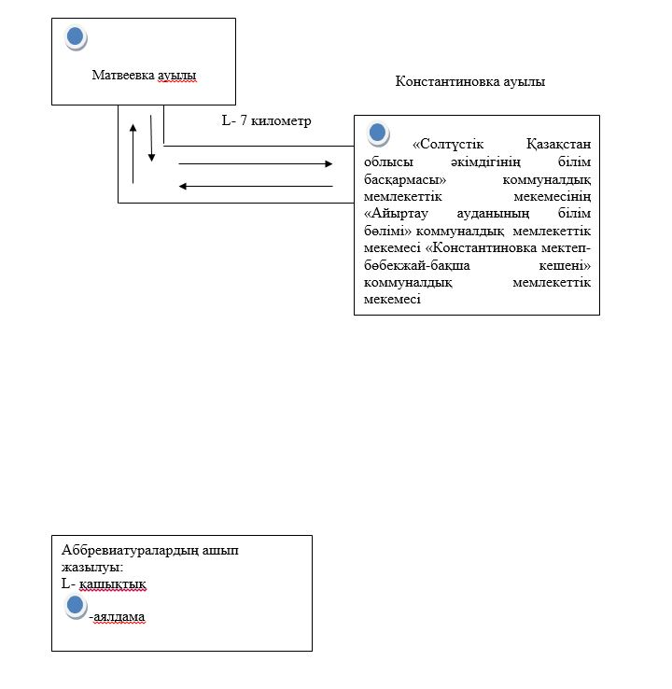

|  |  |
| --- | --- |
|  | Айыртау ауданы әкімдігінің |
|  | 2023 жылғы 22 тамыздағы № 313 |
|  | Қаулысына 14 қосымша |

**Колесниковка, Айыртауское, Междуозерное, Шок-Қарағай ауылдарынан "Солтүстік Қазақстан облысы әкімдігінің білім басқармасы" коммуналдық мемлекеттік мекемесінің "Айыртау ауданының білім бөлімі" коммуналдық мемлекеттік мекемесінің "Елецкая орта мектебі" коммуналдық мемлекеттік мекемесіне балаларды жеткізу сызбасы**

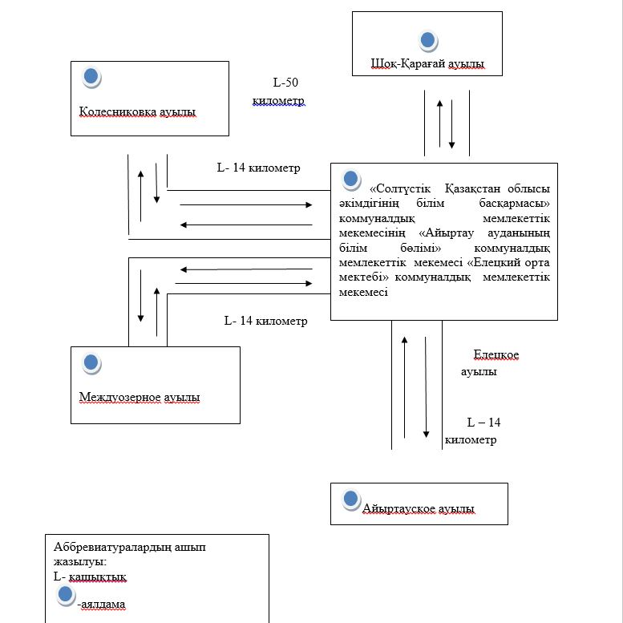

|  |  |
| --- | --- |
|  | Айыртау ауданы әкімдігінің |
|  | 2023 жылғы 22 тамыздағы № 313 |
|  | Қаулысына 15 қосымша |

**Сарыбұлақ, Шоқ-Қарағай, Сұлукөл ауылдарынан "Солтүстік Қазақстан облысы әкімдігінің білім басқармасы" коммуналдық мемлекеттік мекемесінің "Айыртау ауданының білім бөлімі" коммуналдық мемлекеттік мекемесі "Сырымбет орта мектебі" коммуналдық мемлекеттік мекемесіне балаларды жеткізу сызбасы**

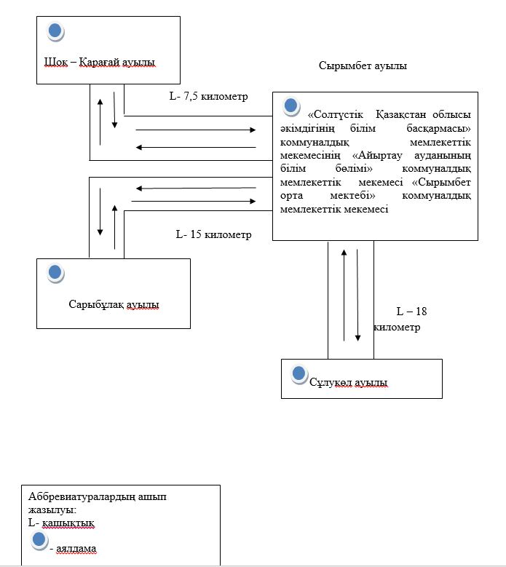

|  |  |
| --- | --- |
|  | Айыртау ауданы әкімдігінің |
|  | 2023 жылғы 22 тамыздағы № 313 |
|  | Қаулысына 16 қосымша |

**Карловка, Петропавловка, Сарысай ауылдарынан "Солтүстік Қазақстан облысы әкімдігінің білім басқармасы" коммуналдық мемлекеттік мекемесінің "Айыртау ауданының білім бөлімі" коммуналдық мемлекеттік мекемесі "Каменноброд орта мектебі" коммуналдық мемлекеттік мекемесіне балаларды жеткізу сызбасы**

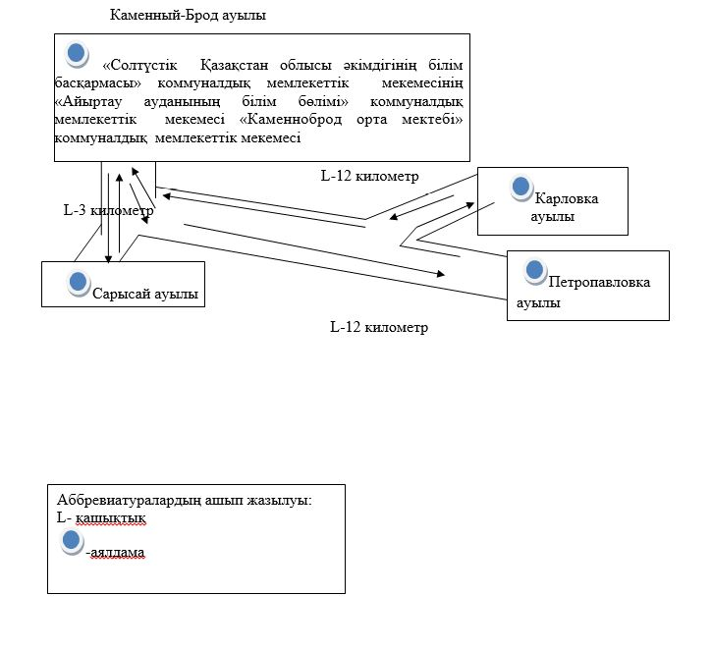

|  |  |
| --- | --- |
|  | Айыртау ауданы әкімдігінің |
|  | 2023 жылғы 22 тамыздағы № 313 |
|  | Қаулысына 17 қосымша |

**Солтүстік Қазақстан облысы Айыртау ауданының шалғайдағы елді мекендерінде тұратын балаларды жалпы білім беретін мектептерге тасымалдаудың тәртібі**

**1 - тарау. Жалпы ережелер**

      1. Солтүстік Қазақстан облысы Айыртау ауданының шалғайдағы елді мекендерінде тұратын балаларды жалпы бiлiм беретiн мектептерге тасымалдаудың осы тәртібі (бұдан әрі – Тәртіп) "Автомобиль көлiгi туралы" Қазақстан Республикасы Заңының 14 - бабы 3 - тармағының 3 - 1) тармақшасына, "Автомобиль көлігімен жолаушылар мен багажды тасымалдау қағидаларын бекіту туралы" Қазақстан Республикасы Инвестициялар және даму министрінің міндетін атқарушының 2015 жылғы 26 наурыздағы № 349 бұйрығына (Нормативтік құқықтық актілерді мемлекеттік тіркеу тізілімінде № 11550 болып тіркелген) сәйкес әзірленді.

      2 - тарау. Тасымалдаушыларға және автокөлік құралдарына қойылатын талаптар

      1. Балаларды тасымалдау осы Тәртіп талаптарына сәйкес жабдықталған автобустармен және әрбір балаға отыратын жеке орын беріле отырып жүзеге асырылады.

      2. Балаларды тасымалдау үшін мынадай жүргiзушiлерге рұқсат етiледi:

      1) жасы жиырма бес жастан кем емес, тиiстi санаттағы жүргiзушi куәлiгi және жүргiзушiнiң бес жылдан кем емес жұмыс өтiлi бар;

      2) автобустың жүргiзушiсi ретiнде кемiнде соңғы үш жыл үздiксiз жұмыс өтiлi бар;

      3) соңғы жылдары еңбек тәртiбiн және Қазақстан Республикасы Ішкі істер министрінің 2023 жылғы 30 маусымдағы "Жол жүрісі қағидаларын, Көлік құралдарын пайдалануға рұқсат беру жөніндегі негізгі ережелерді, көлігі арнайы жарық және дыбыс сигналдарымен жабдықталуға және арнайы түсті-графикалық схемалар бойынша боялуға тиіс жедел және арнайы қызметтер тізбесін бекіту туралы" № 534 бұйрығымен (құқықтық актілерді мемлекеттік тіркеу тізілімінде № 33003 болып тіркелген) бекітілген, Жол жүрісі қағидаларын өрескел бұзбаған.

      3. Балаларды тасымалдауға арналған автобустардың кемiнде екi есiгi болады және "Жолаушылар мен жүктерді тасымалдауға арналған көлік құралдарына қойылатын санитариялық-эпидемиологиялық талаптар" санитариялық қағидаларын бекіту туралы" Қазақстан Республикасы Денсаулық сақтау министрінің 2021 жылғы 11 қаңтардағы № ҚР ДСМ-5 бұйрығымен бекітілген, "Жолаушылар мен жүктерді тасымалдауға арналған көлік құралдарына қойылатын санитариялық-эпидемиологиялық талаптар" санитариялық қағидаларының 25-қосымшаның 1-тармағына (Нормативтiк құқықтық актiлердi мемлекеттiк тiркеу тiзiлiмiнде № 22066 болып тіркелген) сәйкес келеді, сондай-ақ мыналармен:

      1) автобустың алдында және артында орнатылатын "Балаларды тасымалдау" деген төрт бұрыш айыратын белгiмен;

      2) сары түстi жылтыр шағын маягымен;

      3) әрқайсысының сыйымдылығы кемiнде екi литр болатын оңай алынатын өрт сөндiргiштермен (бiреуi - жүргiзушiнiң кабинасында, басқасы – автобустың жолаушылар салонында);

      4) "Автомобильдегі алғашқы медициналық көмек қобдишасының дәрілік заттары мен медициналық мақсаттағы бұйымдарының тізбесін бекіту туралы" Қазақстан Республикасы Денсаулық сақтау министрінің 2014 жылғы 2 шілдедегі № 368 бұйрығымен бекітілген (Нормативтік құқықтық актілерді мемлекеттік тіркеу тізілімінде № 9649 болып тіркелген) автомобильдегі алғашқы медициналық көмек қобдишасының дәрілік заттары мен медициналық мақсаттағы бұйымдарының тізбесіне сәйкес дәрілік заттармен және медициналық мақсаттағы бұйымдары бар екі алғашқы көмек дәрі қобдишаларымен (автомобильді);

      5) екi жылжуға қарсы тiректермен;

      6) авариялық тоқтау белгiсiмен;

      7) колоннада жол жүргенде - автобустың алдыңғы терезесiнде қозғалыс бағытымен оң жағында орнатылатын, автобустың колоннадағы орны көрсетiлген ақпараттық кестемен жабдықталады.

      Ескерту. 3-тармақ жаңа редакцияда - Солтүстік Қазақстан облысы Айыртау ауданы әкімдігінің 18.01.2024 № 14 (алғашқы ресми жарияланған күнінен кейін күнтізбелік он күн өткен соң қолданысқа енгізіледі) қаулысымен.

**3 - тарау. Балаларды тасымалдау тәртібі**

      1. Тәулiктiң жарық мезгiлiнде балаларды автобуспен тасымалдау фаралардың жақын қосылған жарығымен жүзеге асырылады.

      2. Автобусты күтiп тұрған балаларға арналған алаңшалар, олардың жүрiс бөлiгiне шығуын болдырмайтындай жеткiлiктi үлкен болуы тиiс.

      Алаңдарда жайластырылған өту жолдары болуы және жолаушыларды және багажды автомобильмен тұрақты тасымалдау маршруттарының аялдама пункттерiнен бөлек орналасуы тиiс.

      Егер балаларды тасымалдау тәулiктiң қараңғы мезгiлiнде жүзеге асырылса, онда алаңшалардың жасанды жарығы болуы тиiс.

      Күзгi-қысқы кезеңде алаңдар қардан, мұздан, кiрден тазартылуы тиiс.

      3. Балаларды оқу орындарына тасымалдауға Тапсырыс берушi балаларды отырғызу және түсiру орындарының жай-күйiн тұрақты түрде (айына кемiнде бiр рет) тексередi.

      4. Балаларды тасымалдау кезiнде автобустың жүргiзушiсiне:

      1) сағатына 60 километр артық жылдамдықпен жүруге;

      2) жүру маршрутын өзгертуге;

      3) балалар бар автобус салонында қол жүгi мен балалардың жеке заттарынан басқа кез келген жүктi, багажды немесе жабдықтарды тасымалдауға;

      4) автобуста балалар болған кезiнде, соның iшiнде балаларды отырғызу және түсiру кезiнде автобус салонынан шығуға;

      5) автобуспен артқа қарай қозғалысты жүзеге асыруға;

      6) егер ол көлiк құралының өздiгiнен қозғалуын немесе оны жүргiзушi жоқ болғанда пайдалануын болдырмау шараларын қолданбаса, өз орнын тастап кетуге немесе көлiк құралын қалдыруға рұқсат берілмейді.

      Балаларды тасымалдаған кезде жүргiзушi:

      1) автобус қозғалысының белгiленген маршрутынан ауытқымайды және белгiленген жылдамдық режимдерiн бұзбайды;

      2) қозғалыс барысында автобусты басқаруда алаңдамайды (сөйлеспейді, тамақ iшпейді, кабинада қатты музыка қоймайды);

      3) тасуға тыйым салынған нәрселердi, заттарды және материалдарды автобуста алып жүрмейді;

      4) топырақ жолдарға шығып кетпейді және олармен жүрмейді (балаларды ауылшаруашылық жұмыстарына және демалыс орындарына, сондай-ақ жолды жөндеу және қайта жаңғырту жұмыстарын жүргiзу кезiнде тасымалдаған жағдайдан басқа).

      5. Балаларды автобусқа отырғызу автобус толық тоқтағаннан кейін отырғызу алаңында еріп жүрушілердің басшылығымен және жүргізушінің бақылауымен жүргізіледі.

      6. Еріп жүрушілер автобусқа отырғызу және одан түсіру кезінде, автобус қозғалысы кезінде, аялдама кезінде балалар арасында тиісті тәртіпті қамтамасыз етеді.

**4-тарау. Қорытынды**

      1. Осы шалғайдағы Тәртіппен реттелмеген қатынастар қолданыстағы заңнамаға сәйкес реттеледі.

|  |  |
| --- | --- |
|  |  |

© 2012. Қазақстан Республикасы Әділет министрлігінің «Қазақстан Республикасының Заңнама және құқықтық ақпарат институты» ШЖҚ РМК